Городской туристский слет работников образования
27 сентября в поселке Шурак состоялся городской туристский слет работников образования. Команды из городских образовательных учреждений (школ, детсадов и пр.) выехали на природу, чтобы посоревноваться в основных туристских умениях. Наша школа приняла активное участие: участвовала во всех конкурсах. Дистанцию «Туристская техника» команда прошла за 40 мин. Этапы:
- Ориентирование
- Укладка рюкзака
- Разжигание костра
- Спуск
- Подъем
- Оказание первой медицинской помощи
- Переправа по бревну маятником

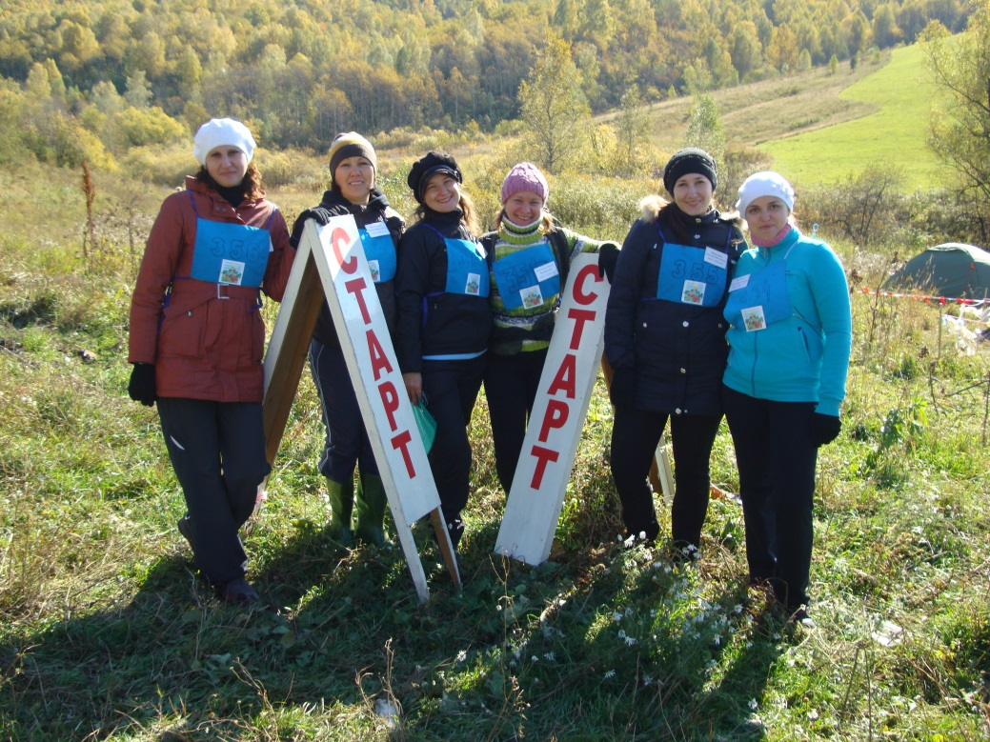
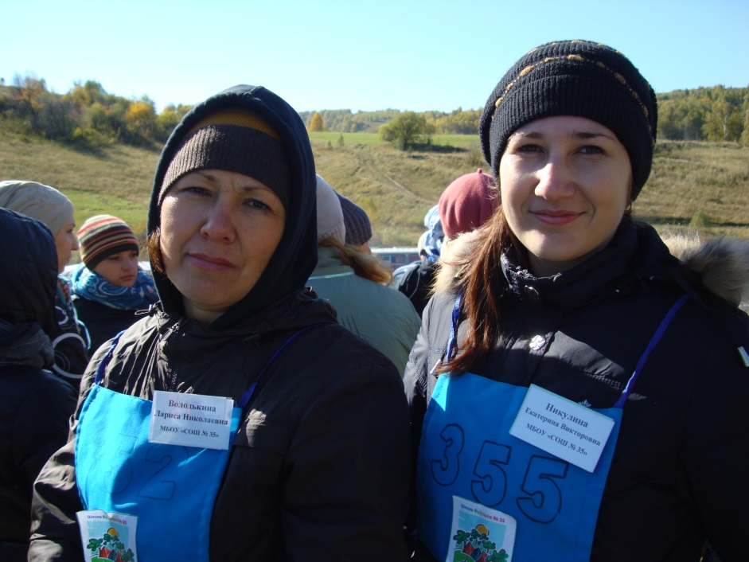
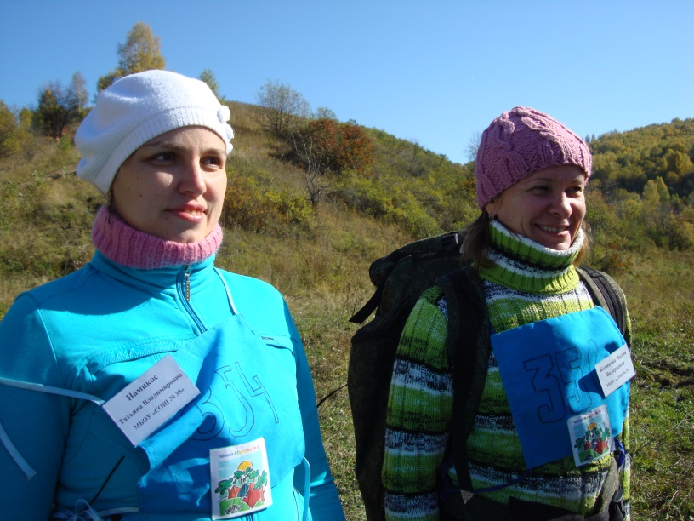

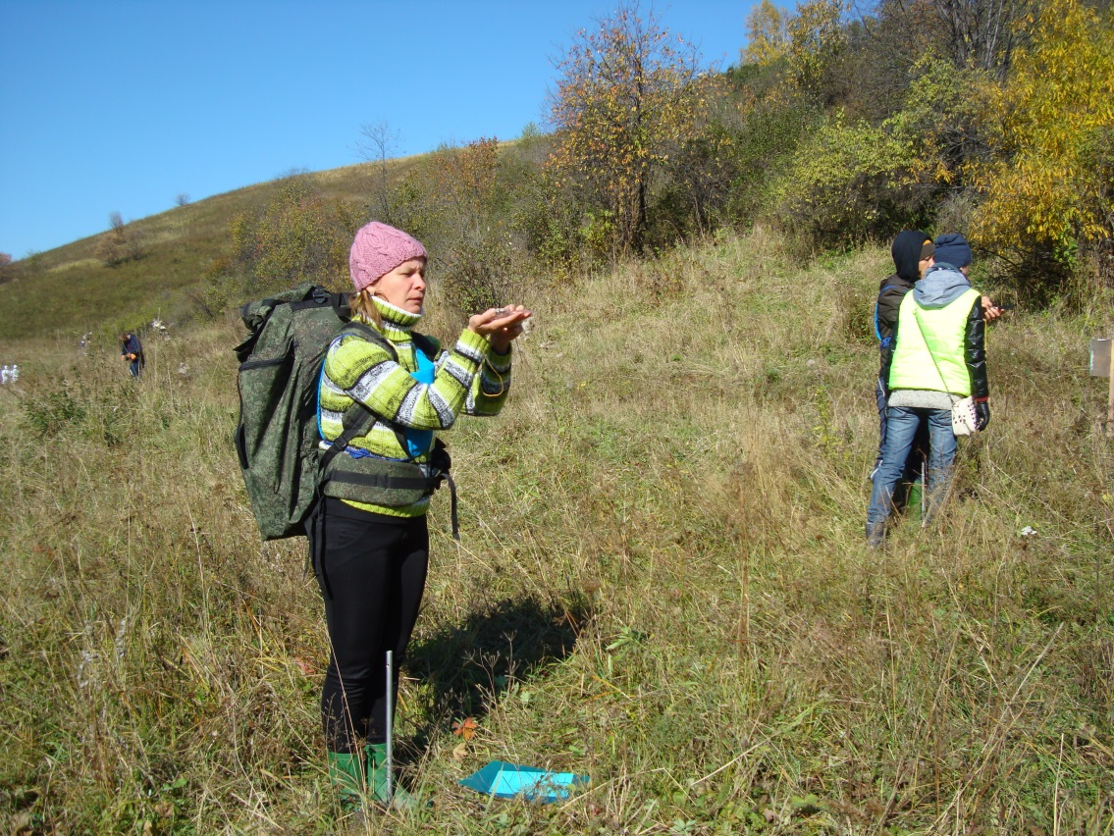

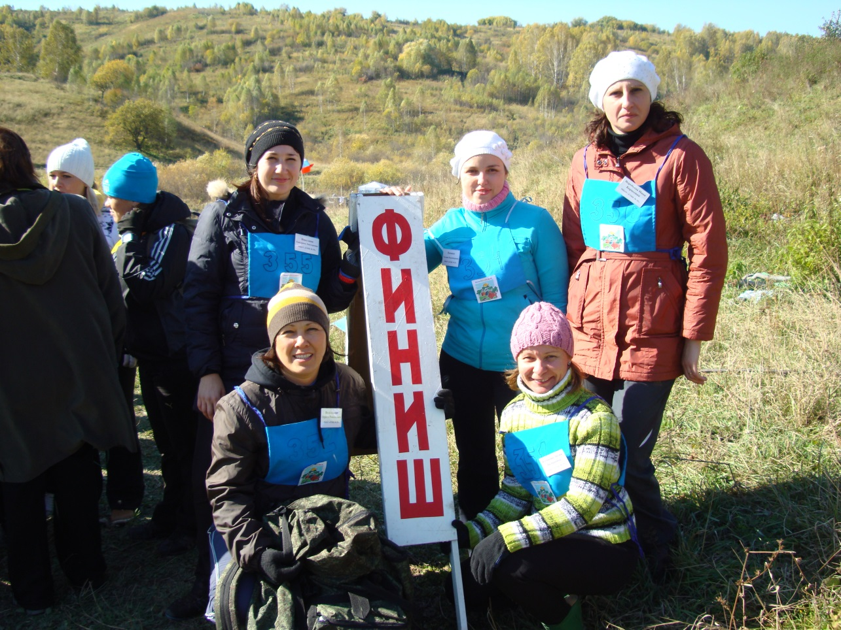

Учитель физкультуры Котикова Лилия Валерьевна также приняла участие в личном первенстве. Она с успехом прошла следующие этапы:
- Вязание узлов
- Топография
- Забрасывание спасательного троса
- Запрыгивание в спальный мешок на время

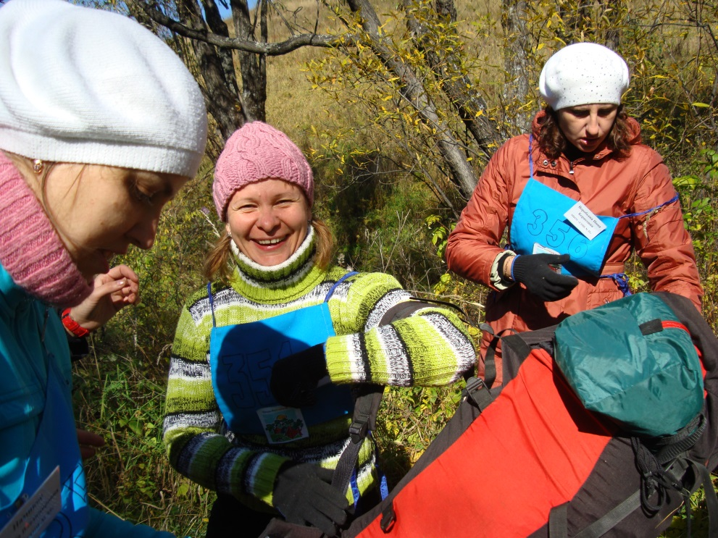

В лагере же команда установила палатку, развела костер, обустроила территорию. Провела перед судьями презентацию лагеря как «Школы будущего» - площадки для проведения внеурочных занятий практически по всем школьным предметам. Наши повара – Ольга Ивановна и Оксана Викторовна – сготовили вкуснейшую солянку и тушенную горбушу и всех накормили. Судьям «Полевой кухни» команда представила блюда в стихотворной форме.
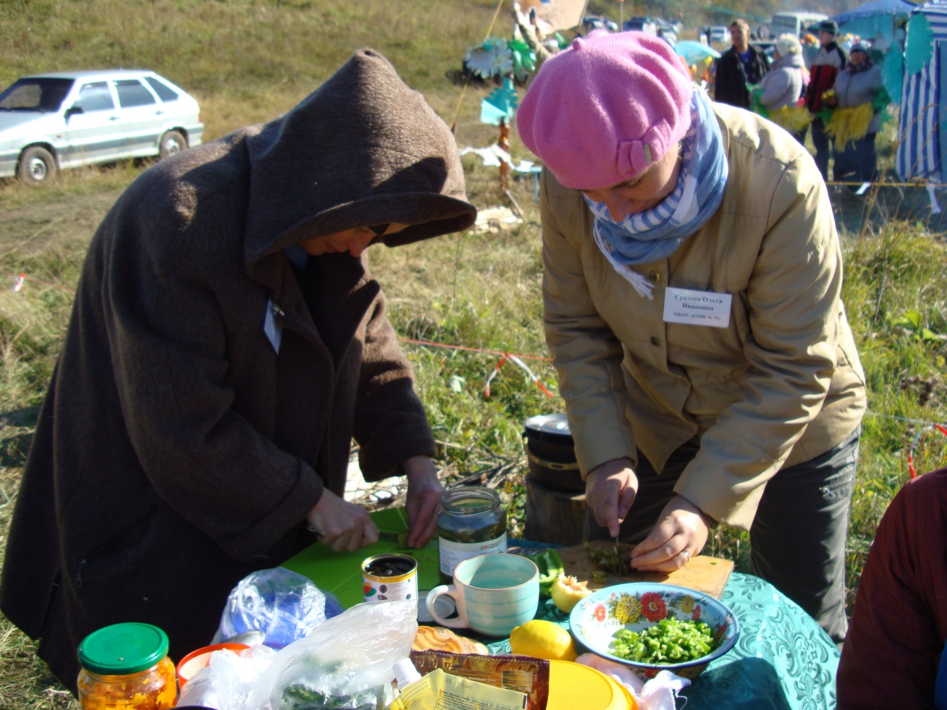
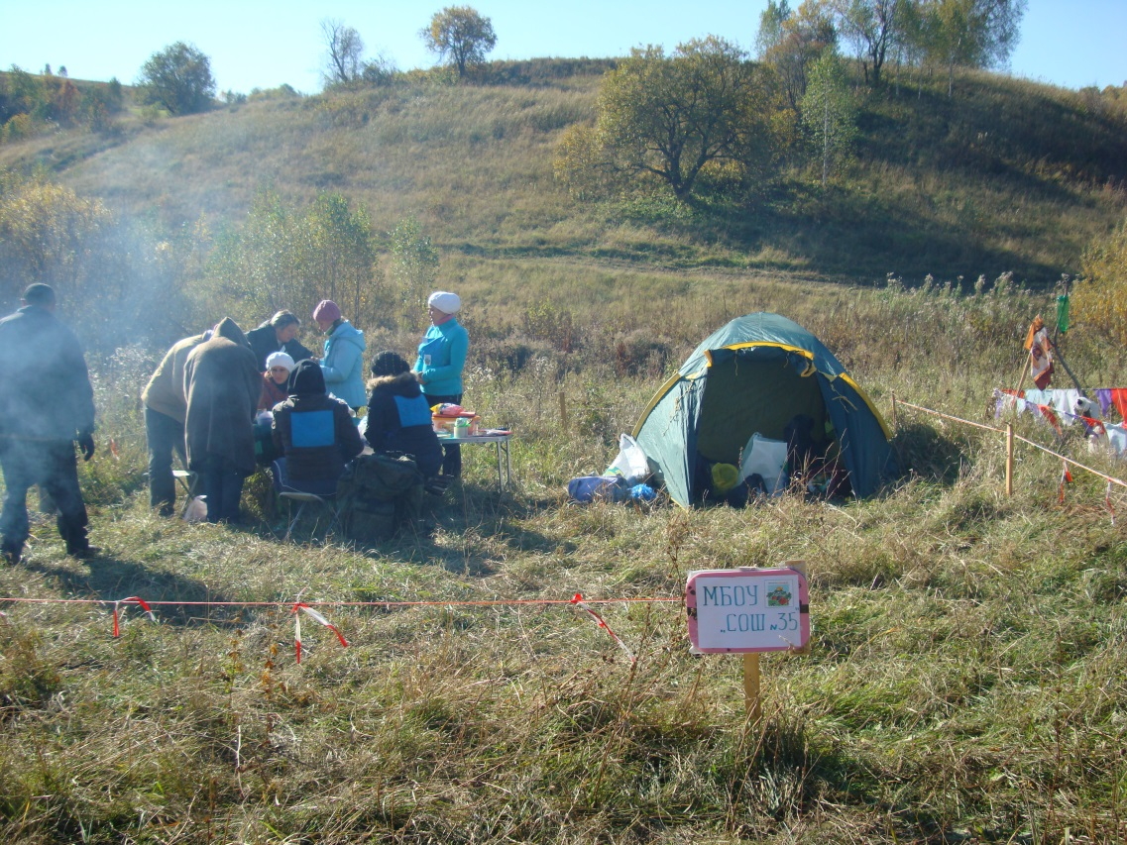

Все прекрасно отдохнули (и погода не подвела), потренировались, посоревновались.
И даже завоевали призовые места:
В конкурсе «Полевая кухня» команда нашей школы
заняла III место и получила в подарок набор посуды.
В личном первенстве Котикова Л.В. заняла I место и
получила в подарок походную печку.
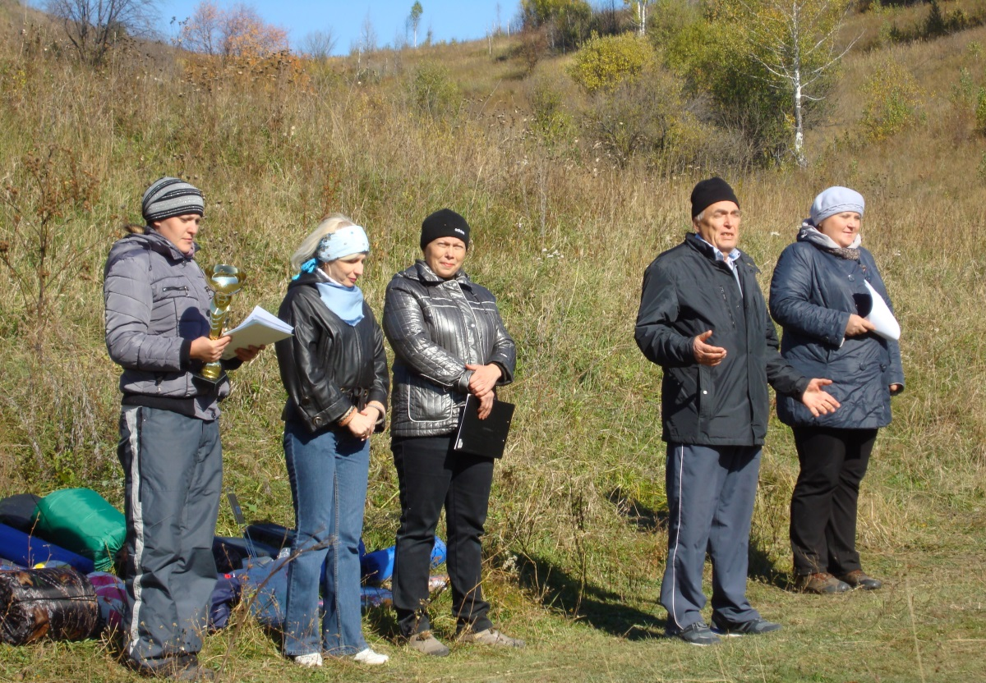

Поздравляем наших туристов с наградами!
Состав команды:
Тациенко В.И. – судья
Воробьева Н.Б.
Котикова Л.В.
Володькина Л.Н.
Намикос Т.В.
Никулина Е.В.
Щебрюк Д.М.
Хорошилов В.В.
Шинкаренко М.В.
Миронова О.В.
Суязова О.И.

